TÝDENNÍ PLÁN „BROUČCI“
3. 6. – 7. 6. 2024
TÉMA TÝDNE: U BABIČKY NA DVOREČKU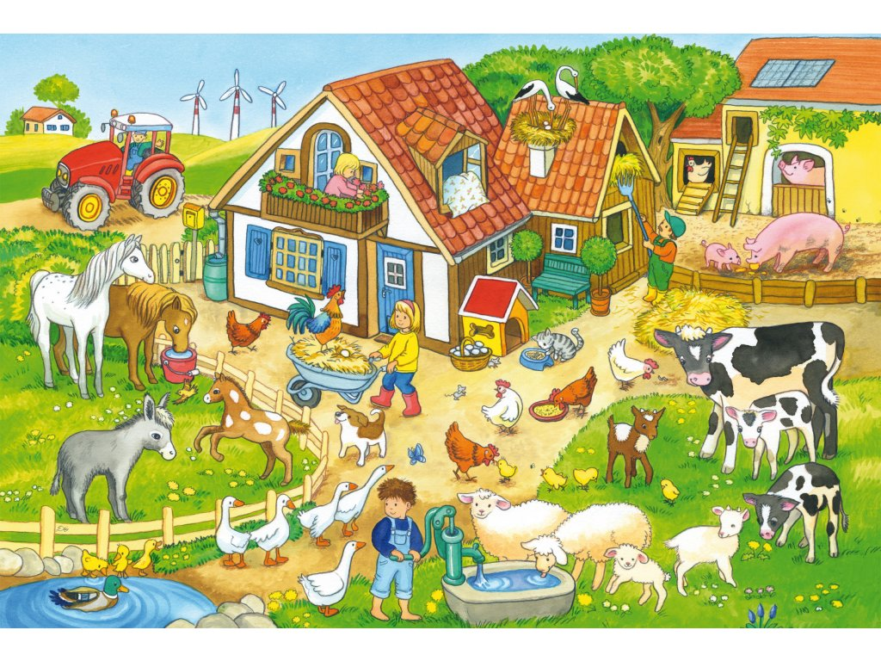
- Tento týden si budeme povídat o zvířatech, mláďatech a zaměříme se na zvířata hospodářská, nebo také domácí.
- Na demonstračních obrázcích budeme poznávat jednotlivá zvířata (která najdeme u babičky na dvorečku).
- Řekneme si, jakou potravou se zvířata živí a jakou péči jednotlivá zvířata potřebují.
- Pomocí pantomimy budeme zvířata opět napodobovat a hádat.
- Vysvětlíme si, k čemu jsou nám tato zvířata užitečná.
- Povíme si, co vše můžeme na dvorečku ještě vidět a pěstovat.
- Zvířata se pokusíme výtvarně ztvárnit.
- V pondělí nás čeká opět plavání.
- V úterý bude s předškoláky probíhat kurz Učíme se ve škole.
- Ve středu stimulační program pro předškoláky Maxík.
- Ve čtvrtek nás s předškoláky čeká celodenní výlet do ZOO v Praze s následným přespáním v mateřské škole. Mladší děti budou ve čtvrtek i v pátek ráno ve třídě Motýlků.
Básnička na tento týden:
U babičky na dvorečku

U babičky na dvorečku, tam je mnoho zvířátek.
Když k ní přijdu, hned tu běží prase a pět selátek.
Přiběhne i slepička, ko, ko, ko, ko dák,
snesla dneska vajíčka, ano je to tak.
Ovečka se chlubí, bé, bé, bé,
dneska mi to sluší jé, jé, jé.
Na dvoreček k babičce chodím velmi rád,
se zvířátky já jsem totiž velký kamarád.

Hádanky na tento týden:
Bílý kožich chundelatý,
na krku má zvonec zlatý.
Z nebe nebo z kopečka
přiběhla k nám ……(OVEČKA)

Trávu mění na mlíčko,
k tomu bučí maličko.
Poznali jste! Sláva!
Je to totiž …..(KRÁVA)

Je to zvíře chrochtavé,
neustále špinavé.
Navíc není králem v kráse!
Poznali jste?
Je to……(PRASE)

Víte, kdo tak nahlas štěká,
kdo zloděje v noci leká,
kdo uhlídá dům i ves?
Ano, správně je to ……(PES)

